Наименование критерия |  | Информация по площадке
1 | Наименование | Инвестиционная площадка в с. Уришка
2 | Тип | Браунфилд
3 | Муниципальное образование | Ромодановский муниципальный район
4 | Сайт муниципального образования | http://www.romodanovo-rm.ru/
5 | Адрес инвестиционной площадки | Республика Мордовия, Ромодановский район, с. Уришка, ул. Клубная, 7
6 | Кадастровый номер объекта недвижимости | 13:16:0418001:829(в 100 м. северо-западнее от д. № 10 по ул. Клубная.)
7 | Площадь объекта недвижимости, кв.м | 421,3 кв.м.
8 | Кадастровый номер земельного участка | 13:16:0418001:452 (в 100 м. на северо-запад от участка с кадастровым номером 13:16:0418001:239)
9 | Площадь земельного участка, Га | 0,1 га
10 | Категория земельного участка | Земли поселений (земли населенных пунктов)
11 | Вид разрешенного использования земельного участка | Для общественно - деловых целей (дом культуры)
12 | Вид права на земельный участок | Государственная неразграниченная собственность
13 | Правообладатель земельного участка | -
14 | Расстояние до дороги регионального значения, км | 7,3 км.
15 | Расстояние до дороги федерального значения, км | 36 км до Р158
16 | Расстояние до ж/д, км | 10 км до ж/д ст. Красный Узел
17 | Расстояние до аэропорта, км | 35 км, аэропорт Саранск
18 | Расстояние до г. Саранск, км | 31 км до г. Саранск
19 | Расстояние до районного центра муниципального района, км | 14,5 км до п. Ромоданово
20 | Газоснабжение, куб.м/час | До сетей газоснабжения в 50 м проложен надземный газопровод среднего давления, СТ Ф57*3,5
21 | Расстояние до ГРС, км | 9,7 км до ГРС «Ромоданово» ООО «Газпром трансгаз Нижний Новгород»
22 | Электроснабжение, МВт | До сетей электроснабжения ПС35/10кВ "Уришка" Провод АС35, ВЛ 10кВ яч.6 0.1 км. свободная мощность 150кВт
23 | Расстояние до подстанции, км | 0,1до ПС35/10кВ "Уришка"
24 | Водоснабжение, куб.м/сутки | 43,65 м3/сут
25 | Расстояние до сетей водоснабжения, км | Расстояние до границ земельного участка от существующего водопровода – 0.3 км, Диаметр водопровода – 63 мм. Материал трубы – ПНД Мощность скважины – 384 м3/ч (384 м3/сут)
26 | Водоотведение, куб.м/сутки | Централизованная канализация отсутствует
27 | Инвестиционная площадка 0,1 га (зем. участок с нежилым зданием)  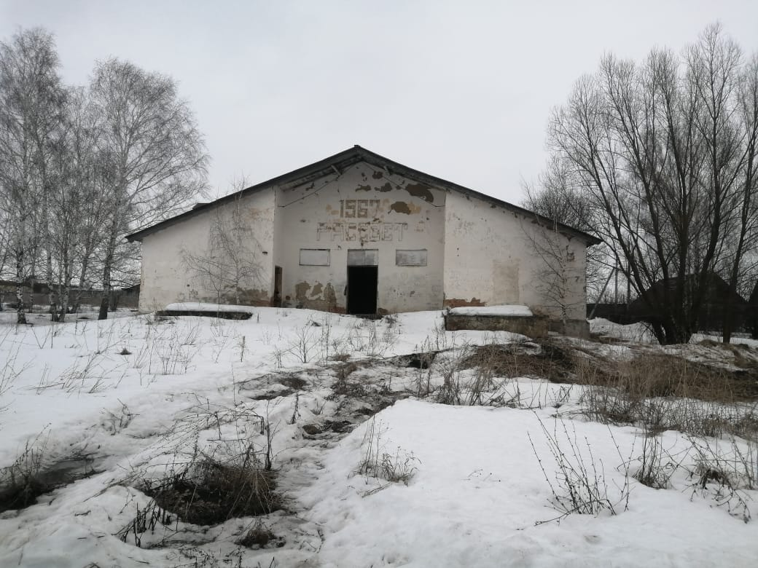
28 | Контактное лицо | Кузнецов Виталий Сергеевич, 8 937 512 60 78, первый заместитель Главы Ромодановского муниципального района Республики Мордовия

